الجمهورية الجزائرية الديمقراطية الشعبية
مديرية التربية لولاية باتنة متوسطة بوعبد الله خضراوي جرياط
المستوى :سنة أولى متوسط المدة:ساعة ونصف العام الدراسي 2025/2024
الإختبار الأول في مادة العلوم الفيزيائية والتكنولوجيا
التمرين الأول( 06 نقاط):
أنجز زميلك مشروع تكنولوجي متمثل في مصباح الجيب كما هو موضح في الوثيقة (1) لكن عند تشغيله كان توهجه ضعيف , قمت بتفحص المشروع فوجدت أن زميلك استعمل عمودين كهربائيين دلالة كل واحد منهما V1.5 ومصباح دلالته V 6 , أسلاك توصيل , قاطعة.
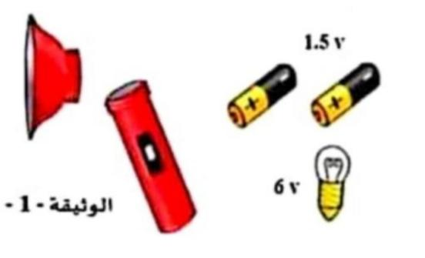

- فسر سبب التوهج الضعيف للمصباح.
- اقترح حلا لكي يتوهج المصباح توهجا عاديا (علما أنك تملك أعمدة كهربائية دلالتها V1.5 فقط).
- دعم إجابتك بمخطط نظامي مبينا طريقة ربط الأعمدة الكهربائية.
- حدد جهة التيار الكهربائي على المخطط . .
التمرين الثاني( 06 نقاط):
أراد أب مريم تركيب دارة كهربائية للرواق تحتوي على مصباح فأنجز التركيب الموضح في الوثيقة (2)إلا أنه لم يصل إلى مبتغاه ,فاقترحت عليه مريم تركيبة أخرى كانت قد درستها في مادة العلوم الفيزيائية.
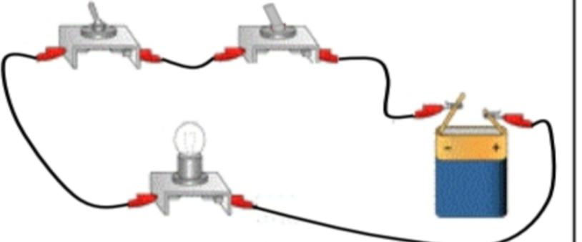
الوثيقة 2

- برأيك ما هو الخطأ الذي ارتكبه أب مريم .
- سم التركيبة الكهربائية التي اقترحتها مريم .
- دعم إجابتك بمخطط كهربائي مستعملا الرموز النظامية.
- ما الهدف من هذه التركيبة .
- أذكر أماكن أخرى نجد فيها هذا النوع من الدارات.

الوضعية الإدماجية(08نقاط):
شب حريق مهول في منشأة صناعية كبيرة , ما كلف صاحبها خسائر مادية جسيمة .
كشف تحقيق الشرطة أن الحريق تم عند تلامس سلكي توصيل على مستوى المأخذ الكهربائي الذي يغذي المكيف الكهربائي.
السندات:
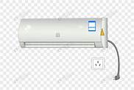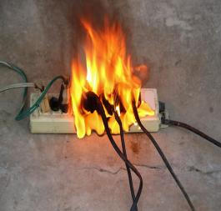
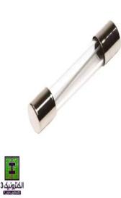
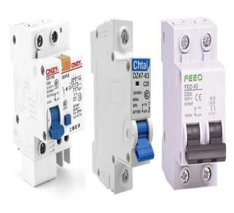

- سم هذه الظاهرة علميا وفسر سبب حدوثها مع الشرح.
- اقترح حلين لتجنب حدوثها .
- قدم بعض الإحتياطات الأمنية (3) الواجب اتخاذها لحماية الأجهزة الكهربائية ومستعمليها من مخاطر التيار الكهربائي.

بالتوفيق أساتذة المادة
بالتوفيق. أساتذة المادة


